课后作业

作业内容
- 仿JDK动态代理实现原理，自己手写一遍。
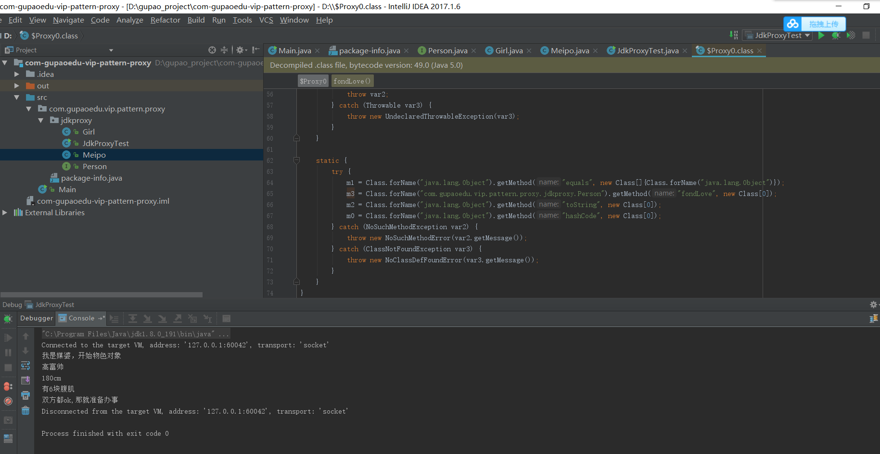
- 思考：为什么JDK动态代理中要求目标类实现的接口数量不能超过65535个？
因为65535是计算机16位二进制最大数
- 结合自身的业务场景用代理模式进行重构。
表数据变动，需要记录日志，对update ，delete 进行增强。进行日志记录。具体实施后贴上代码

提交地址
https://gper.gupaoedu.com/articleContent?id=666
作业提交到评论区（单独发布文章视为作业无效），未提交作业者不能参加《21天设计模式强化特训营》。
提交格式：学号+Git地址，
如：学号GP18232, https://gitee.com/tom/design-pattern/singleton/master

